외국인에게 K-뷰티템을 추천해요
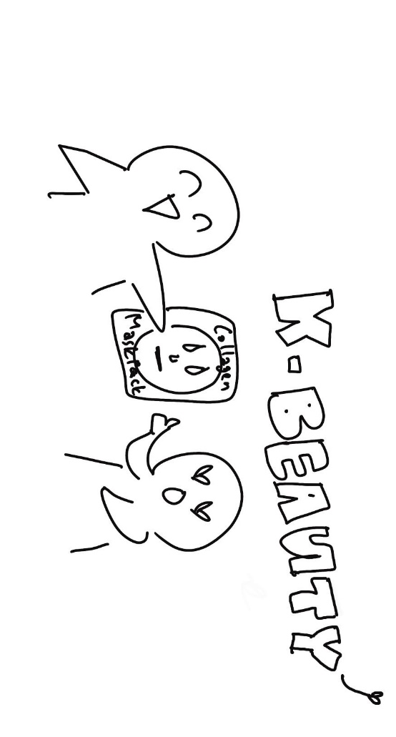
(1) 상황 설명
오랜만에 외국인 친구가 한국에 놀러왔어요. 이번에도 역시 친구가 가장 큰 관심을 갖는 쇼핑템은 K-뷰티 제품들이에요. 직장 동료들과 가족, 친구, 지인들의 부탁으로 친구는 이런저런 다양한 K-뷰티 제품을 구입하는 미션을 수행해야 해요. 친구와 함께 화장품 가게들이 모여 있는 명동 거리로 쇼핑을 나간 나는 친구가 물어볼 때마다 추천템을 영어로 설명해주기로 합니다. 특히 지난번에 써보고 좋았던 콜라겐 마스크팩을 추천하려고 해요.
챗GPT, 친구가 화장품 고르는 걸 도와줄 수 있게 도와줘! 저는 친구가 오기 전 챗GPT와 회화 연습을 해두기로 합니다.

(2) 프롬프트 레시피
(전략)
Sure, let's get started!

그럼요, 시작해보아요!
지금부터 K-뷰티템 구입을 주제로 한 대화를 시작하겠습니다. 현재 장소는 명동의 화장품샵이며, 당신은 나의 외국인 친구로 한국에 놀러와 화장품을 구입하고 있습니다. 먼저 첫 문장으로 나에게 제품에 대해 물어보면서 대화를 시작해주세요.
Have you tried any K-beauty products before?

혹시 K-뷰티 제품 사용해본 적 있어?

(3) 회화 예시
Have you tried any K-beauty products before?

혹시 K-뷰티 제품 사용해본 적 있어?
Of course, I live here.

물론이지. 한국에 살고 있는걸.
That's great! What K-beauty product do you recommend for someone who's new to K-beauty?

잘됐네! 혹시 그럼 K-뷰티에 입문하는 사람에게 추천할 만한 제품이 있어?
I recommend collagen mask packs.

콜라겐 마스크팩을 추천하고 싶어.
Thanks for the recommendation! Which brand of collagen mask packs would you suggest?

추천해줘서 고마워! 그럼 콜라겐 마스크팩을 사려면 어떤 브랜드가 좋을까?
I recommend this one because it's more moisture and the shape lasts longer.

이 브랜드가 수분도 좀 더 많고 모양도 고정이 잘 돼서 좋아.
Thanks for the suggestion, I'll check it out! Do you know where I can find this collagen mask pack?

추천 감사. 확인해볼게! 그럼 혹시 그 제품 어디에 있는지 알아?
Of course, it's right outside on the stand in front of this shop.

물론이지. 가게 밖으로 나가면 바로 앞 진열대에 있을 거야.
Oh, that's convenient! I'll go take a look. Thank you for your help!

오, 그거 잘됐네! 그럼 내가 나가서 한번 볼게. 도와줘서 고마워!
So you wanted to buy gifts for two of your colleagues and... who else?

그때 선물 사다줘야 하는 게 동료 두 명이랑… 또 누구라고 했었지?

앗, 그런데 여기서 오류가 났네요. 누구누구에게 선물을 사다줘야 하냐고 물어보니 챗GPT에게서 이런 대답이 돌아옵니다.
I'm sorry, but I think there's been a misunderstanding. I'm an AI language model and I don't recall mentioning that I wanted to buy gifts for anyone. Is there anything else I can assist you with?

미안해요. 뭔가 오해가 있었나 봐요. 저는 AI 언어 모델이고요, 누군가에게 선물을 줘야 한다고 말했던 기억이 없습니다. 혹시 다른 거 또 뭐 도와드릴 일 없을까요?

챗GPT에게는 너무 의인화된 질문이나 과거의 특정 상황에 대해 트레이닝되지 않은 질문은 하지 않는 것 기억해주시고요. 이번에는 질문을 조금 바꿔 다시 이야기 나눠보기로 합니다.

I think you mentioned you needed to buy 20 mask packs in total. Anything else you want to buy?

그때 마스크팩 총 20개 사야 한다고 들었던 것 같은데. 또 추가로 사야 하는 게 있어?
I'm sorry, but I don't recall mentioning that I needed to buy 20 mask packs. However, if you're asking what else I might want to buy, I would be interested in checking out some K-beauty skincare sets or perhaps some Korean cosmetics for my friends and family back home.

미안. 내가 마스크팩 20개 사야 한다고 말한 기억은 안 나는데, 만일 다른 거 뭐 필요한지 물어보는 거라면 친구와 가족들에게 줄 K-뷰티 스킨케어 세트나 다른 한국산 화장품들을 좀 확인해보고 싶어.
That's a great idea! Let's check them out one by one, then.

그거 좋은 생각이네! 그럼 그 제품들 하나씩 찬찬히 살펴보기로 하자.
Sure, let's take a look and see what catches our eye.

좋았어. 살펴보면서 괜찮은 게 있는지 한번 보자구.

여기서 챗GPT가 ‘시선이나 관심을 끌다’는 의미로 ‘catch someone’s eye’라는 세련된 표현을 알려주었지요?
오늘 대화를 이대로 마무리하긴 아쉬워 화장품 아이템 이름을 알아보기로 합니다.

Before we finish our conversation today, would you let me know a list of beauty item names in English?

오늘 대화 마무리하기 전에 영어로 뷰티 제품들 이름 좀 알려줄래?
Certainly, here are some common beauty items in English:
그럼요. 영어에서 자주 사용되는 뷰티템 이름들을 공유해드릴게요.
- Cleanser 클렌저
- Toner 토너
- Serum 세럼
- Moisturizer 모이스처라이저
- Sunscreen 선크림
- Foundation 파운데이션
- Concealer 컨실러
- Blush 볼터치
- Eyeliner 아이라이너
- Mascara 마스카라
- Eyeshadow 아이섀도우
- Lipstick 립스틱
- Lip gloss 립글로스
- Makeup remover 메이크업 리무버
- Hair conditioner 헤어 컨디셔너
- Shampoo 샴푸
- Hair serum 헤어 세럼
- Body lotion 바디 로션
- Hand cream 핸드크림
- Foot cream 풋크림
I hope this helps!
도움이 되었으면 좋겠네요!

우리도 영어에서 음차하기 때문에 대부분 익숙한 이름들이죠? 그중에서도 선크림을 sunscreen이라고 한다든지, 볼터치를 blush라고 부른다는 것 잊지 마시고요. 그럼 우리는 다음 시간에 다시 만나기로 해요!

